หน่วยการเรียนรู้ที่ ๓ ตามรอยพ่อ พอเพียง
แผนการจัดการเรียนรู้ที่ ๑๐ เรื่อง การออม

ส ๑๑๒______หน้าที่พลเมือง ๑ กลุ่มสาระการเรียนรู้สังคมศึกษา ศาสนา และวัฒนธรรม

ชั้นประถมศึกษาปีที่ ๑ เวลา ๑ ชั่วโมง


ผลการเรียนรู้

- ปฏิบัติตนตามพระบรมราโชวาท หลักการทรงงาน และหลักปรัชญาของเศรษฐกิจพอเพียง (ข้อ ๕)

- ปฏิบัติตนเป็นผู้มีวินัยในตนเอง (ข้อ ๑๐)
สาระการเรียนรู้


สาระสำคัญ/ความคิดรวบยอด/หลักการ

หลักปรัชญาของเศรษฐกิจพอเพียงในระดับบุคคลและครอบครัว คือ การที่สมาชิกในครอบครัวใช้ชีวิตบนพื้นฐานของการรู้จักตนเอง สามารถพึ่งตนเองได้ และดำเนินชีวิตอย่างพอกิน พอใช้
โดยไม่เบียดเบียนผู้อื่น รู้จักออมเมื่อเหลือกิน เหลือใช้ (มีมากพอ) ก็แบ่งปัน เอื้อเฟื้อเผื่อแผ่ ทำให้เกิดความสุข ความพอใจในการดำเนินชีวิตอย่างพอเพียง เพื่อให้อยู่อย่างพอเพียงได้ในทุกสถานการณ์

- การออม


สมรรถนะสำคัญของผู้เรียน
ฐาน

 ความสามารถในการคิด
- การคิดวิเคราะห์
- การคิดสังเคราะห์
- การคิดประเมินค่า
- การคิดอย่างมีวิจารณญาณ
- การคิดสร้างสรรค์
 ความสามารถในการใช้ทักษะชีวิต


คุณลักษณะอันพึงประสงค์และค่านิยม
ฐาน

คุณลักษณะอันพึงประสงค์ | ค่านิยมหลักของคนไทย
- รักชาติ ศาสน์ กษัตริย์  - ซื่อสัตย์สุจริต    - มีวินัย    - ใฝ่เรียนรู้  - อยู่อย่างพอเพียง    - มุ่งมั่นในการทำงาน  - รักความเป็นไทย  - มีจิตสาธารณะ | - มีความรักชาติ ศาสนา พระมหากษัตริย์  - ซื่อสัตย์ เสียสละ อดทน    - กตัญญูต่อพ่อแม่ ผู้ปกครอง ครูบาอาจารย์    - ใฝ่หาความรู้ หมั่นศึกษาเล่าเรียน ทั้งทางตรง  และทางอ้อม  - รักษาวัฒนธรรมประเพณีไทยอันงดงาม  - มีศีลธรรม รักษาความสัตย์ หวังดีต่อผู้อื่น  เผื่อแผ่และแบ่งปัน  - เข้าใจ เรียนรู้การเป็นประชาธิปไตย อันมีพระมหากษัตริย์ทรงเป็นประมุข ที่ถูกต้อง  - มีระเบียบวินัย เคารพกฎหมาย ผู้น้อยรู้จัก การเคารพผู้ใหญ่  - มีสติรู้ตัว รู้คิด รู้ทำ รู้ปฏิบัติ ตามพระราชดำรัสของพระบาทสมเด็จพระเจ้าอยู่หัว    - รู้จักดำรงตนอยู่โดยใช้หลักปรัชญาของเศรษฐกิจพอเพียง    - มีความเข้มแข็งทั้งร่างกายและจิตใจ ไม่ยอมแพ้ต่ออำนาจฝ่ายต่ำหรือกิเลส มีความละอาย เกรงกลัวต่อบาปตามหลักของศาสนา  - คำนึงถึงผลประโยชน์ของส่วนรวมและของชาติมากกว่าผลประโยชน์ของตนเอง



ภาระงาน/ชิ้นงาน
ฐาน

การวัดและประเมินผล
ฐาน

การจัดกิจกรรมการเรียนรู้
ฐาน

- ชิ้นงานที่ ๙ เรื่อง การปฏิบัติตนตามหลักปรัชญาของเศรษฐกิจพอเพียง

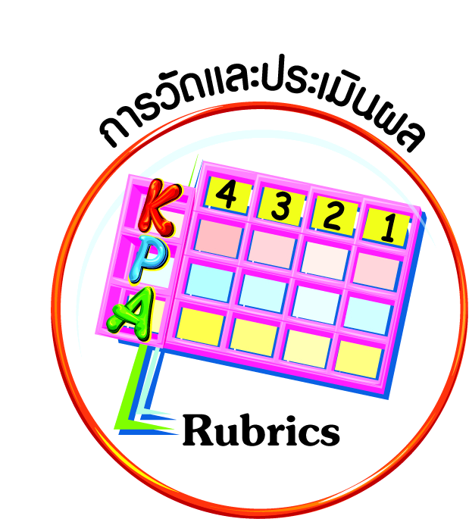

- แบบประเมินพฤติกรรมรายบุคคล
- การประเมินผลตามสภาพจริง (Rubrics)
- เกณฑ์การให้คะแนน (ระดับคะแนน-ระดับคุณภาพ)

๑. ครูนำของจริง/ภาพกระปุกออมสินแบบต่าง ๆ ให้นักเรียนดู แล้วถามนักเรียนว่า สิ่งของเหล่านี้คืออะไร ไว้ใช้ทำอะไร
๒. ครูร้องเพลง ออมไว้ ให้นักเรียนฟัง ๑-๒ ครั้ง แล้วให้นักเรียนร้องตามจนร้องได้เอง จากนั้นตั้งคำถามให้นักเรียนช่วยกันตอบว่า เนื้อหาในเพลงกล่าวว่าอย่างไรบ้าง

เพลง ออมไว้
เนื้อร้อง-ทำนอง สุกรี เจริญสุข
ออมไว้จะไม่ขัดสน และไม่ทุกข์ทนต่อไปภายหน้า
หมั่นเก็บหมั่นเก็บเงินตรา ต่อไปภายหน้าจะได้สบาย
ออมไว้อย่างได้ละเว้น ถ้าไม่จำเป็นอย่าได้ใช้จ่าย
หมั่นออมหมั่นออมเอาไว้ หมั่นออม ๆ เอาไว้ ต่อไปภายหน้าจะได้มีเงินทองเงินทอง

๓. ครูเล่ากรณีตัวอย่างบุคคลที่ไม่รู้จักออมเงิน ทำให้ต้องเป็นหนี้ บางคนถูกข่มขู่ทวงหนี้จนหวาดกลัว บางคนถูกทำร้าย บางคนต้องหนีหนี้ บางคนต้องทุจริตเพื่อหาเงินมาใช้หนี้ บางคนมีชีวิตที่ลำบากยากจน จากนั้นครูอ่านพระบรมราโชวาทเกี่ยวกับการออม และความซื่อสัตย์ให้นักเรียนฟัง แล้วให้ช่วยกันสรุปผลเสียจากการไม่รู้จักออมเงิน เช่น

ความซื่อสัตย์สุจริต
“...ความซื่อสัตย์สุจริตเป็นพื้นฐานของความดีทุกอย่าง เด็ก ๆ จึงต้องฝึกฝนอบรมให้เกิดมีขึ้น
ในตนเอง เพื่อจักได้เติบโตขึ้นเป็นคนดีมีประโยชน์ และมีชีวิตที่สะอาด ที่เจริญมั่นคง...”
(พระบรมราโชวาท พระราชทานเพื่อเชิญลงพิมพ์ในหนังสือวันเด็ก พุทธศักราช ๒๕๓๑
พระตำหนักจิตรลดารโหฐาน วันที่ ๑๘ พฤศจิกายน พุทธศักราช ๒๕๓๐)

๔. นักเรียนสำรวจพฤติกรรมการใช้จ่ายเงินประจำวันว่าใช้ในสิ่งที่จำเป็นหรือไม่ สามารถที่จะออมเงินได้ทุกวัน หรือออมเป็นบางวันได้บ้างหรือไม่ โดยทำตารางวิเคราะห์ เช่น
วันที่/เดือน/ปี | รายการใช้จ่าย | จำเป็น | ไม่จำเป็น
จากนั้นนักเรียนช่วยกันสรุปหลักในการใช้จ่าย เพื่อจะได้มีเงินออม
๕. นักเรียนตั้งปณิธานว่าจะออมเงิน เช่น “เราสัญญาว่าจะออมเงิน” ครูช่วยเขียนให้สวยงามติดไว้หน้าห้องเรียน
๖. นักเรียนจดบันทึกการออมเงินเพื่อตรวจสอบตนเอง
๗. นักเรียนทำชิ้นงานที่ ๙ เรื่อง การปฏิบัติตนตามหลักปรัชญาของเศรษฐกิจพอเพียง
๘. นักเรียนทำกิจกรรมสรุปความเข้าใจที่คงทนเรื่อง การทรงงานของพระบาทสมเด็จพระเจ้าอยู่หัว ดังนี้

 การทำงานโดยยึดหลักความซื่อสัตย์สุจริต จริงใจต่อกันจะทำให้งานสำเร็จลุล่วงได้ด้วยดี ก่อให้เกิดประโยชน์ต่อส่วนรวม
การทำงานโดยยึดหลักประหยัด เรียบง่าย จะทำให้งานที่ทำสำเร็จล่าช้า และเกิดประโยชน์ น้อยที่สุด


การจัดบรรยากาศเชิงบวก
ฐาน

ให้นักเรียนมีโอกาสได้เห็นแบบอย่างที่ดี ได้เรียนรู้การประพฤติปฏิบัติที่ถูกต้องดีงาม ร่วมกันแสดงความคิด ความรู้สึก แลกเปลี่ยนประสบการณ์เพื่อขยายการเรียนรู้ สามารถศึกษาจากสื่อและแหล่งเรียนรู้ที่หลากหลาย ครูเป็นผู้แนะนำแนวทางที่ถูกต้อง


สื่อการเรียนรู้และแหล่งการเรียนรู้
ฐาน

๑. กระปุกออมสิน/ภาพกระปุกออมสิน
๒. เพลงออมไว้
๓. พระบรมราโชวาทเกี่ยวกับการออม และความซื่อสัตย์


ข้อเสนอแนะของผู้บริหารสถานศึกษา

______________________________________________________________________________
______________________________________________________________________________
______________________________________________________________________________
______________________________________________________________________________
______________________________________________________________________________
______________________________________________________________________________
______________________________________________________________________________
______________________________________________________________________________
______________________________________________________________________________
______________________________________________________________________________
______________________________________________________________________________
______________________________________________________________________________
______________________________________________________________________________
______________________________________________________________________________
______________________________________________________________________________
______________________________________________________________________________
______________________________________________________________________________
______________________________________________________________________________
______________________________________________________________________________
______________________________________________________________________________
______________________________________________________________________________
______________________________________________________________________________
______________________________________________________________________________
______________________________________________________________________________

ลงชื่อ_________________________ (ผู้บริหารสถานศึกษา)
(_________________________)
________/________/________
บันทึกหลังการสอน

ผลการจัดการเรียนการสอน
]
______________________________________________________________________________
______________________________________________________________________________
______________________________________________________________________________
______________________________________________________________________________
______________________________________________________________________________
______________________________________________________________________________

ปัญหา / อุปสรรค
]

______________________________________________________________________________
______________________________________________________________________________
______________________________________________________________________________
______________________________________________________________________________
______________________________________________________________________________
______________________________________________________________________________

แนวทางแก้ไข
]

______________________________________________________________________________
______________________________________________________________________________
______________________________________________________________________________
______________________________________________________________________________
______________________________________________________________________________
______________________________________________________________________________

ลงชื่อ_____________________________ (ผู้บันทึก)
(____________________________)
_________/__________/________

